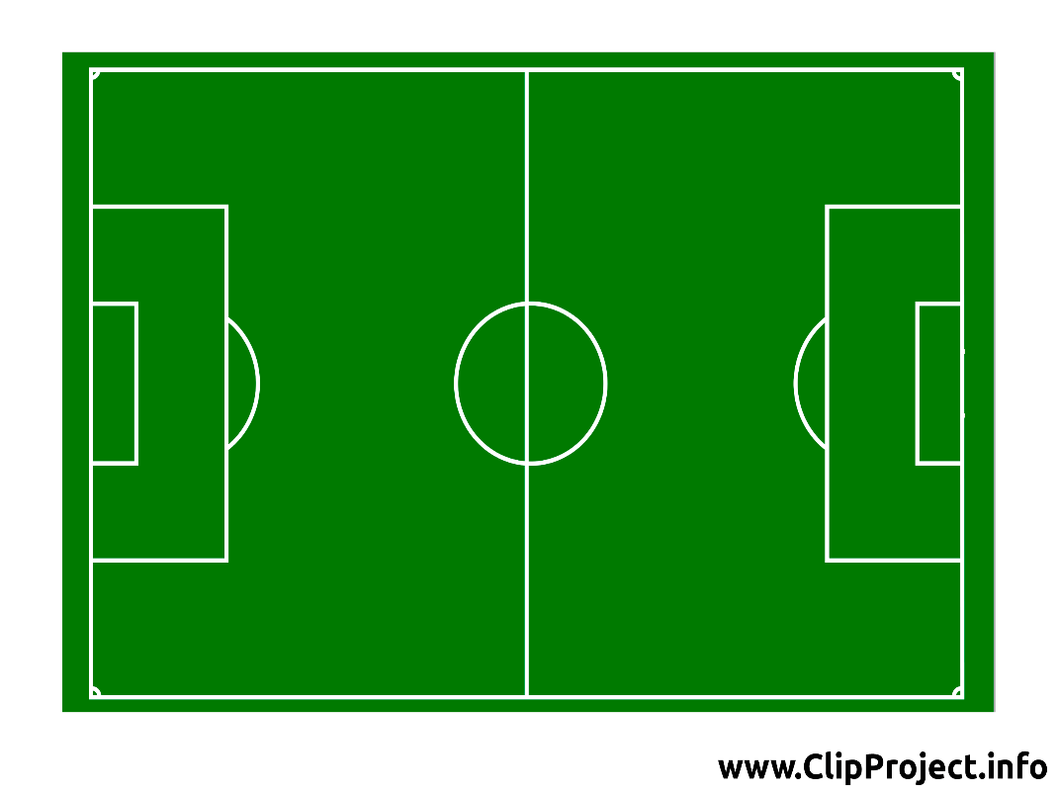

Retour :

**Objectif :**

**But :**

**Consignes :**

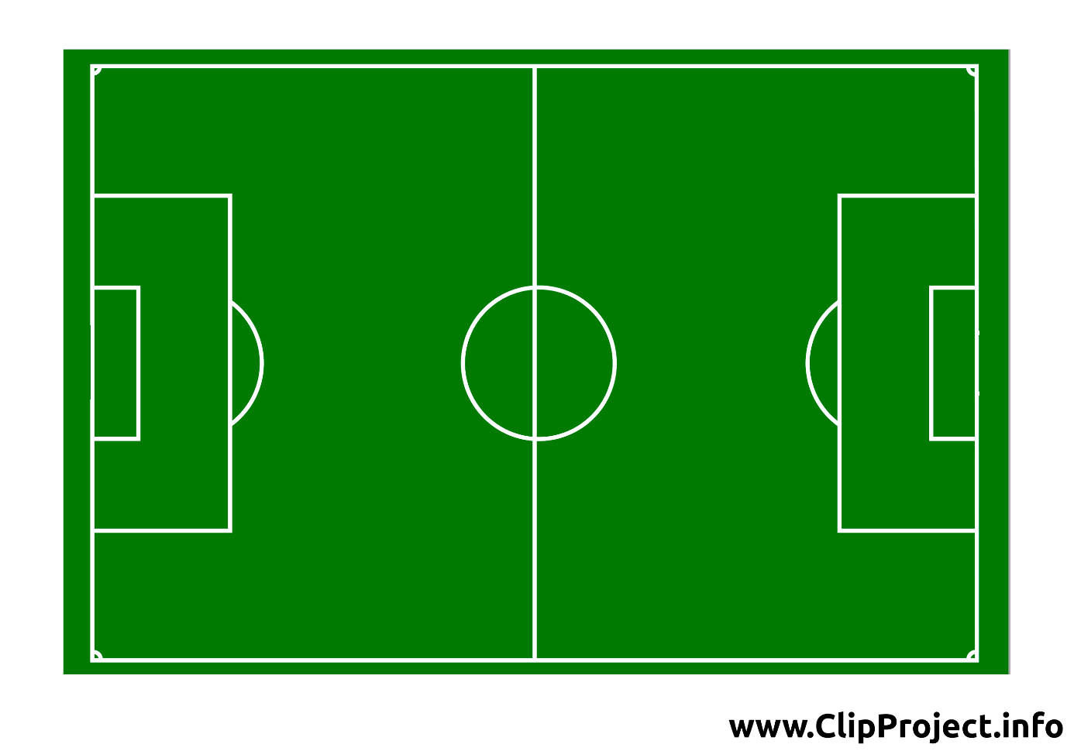

**Thème :**

**Objectif :**

Retour :

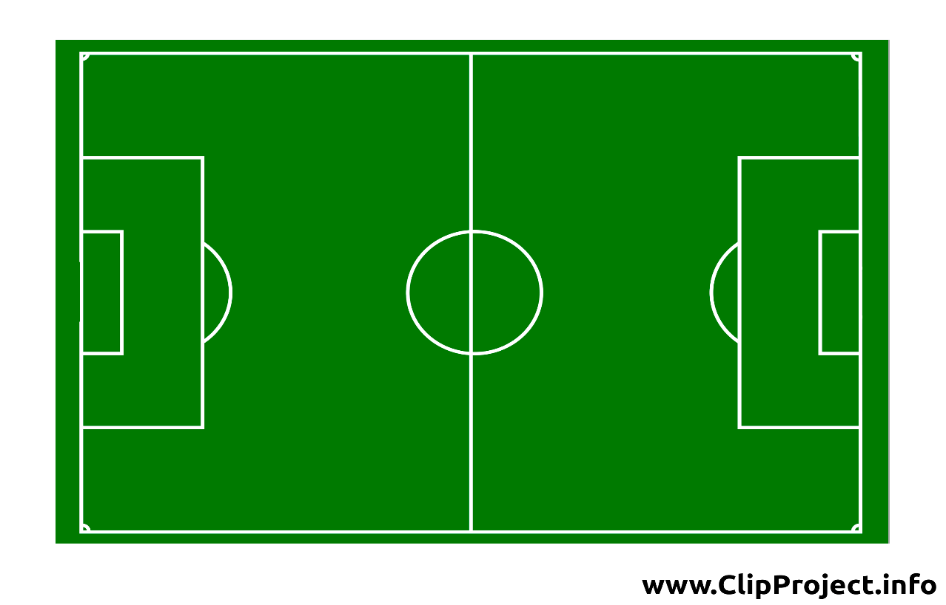

**Objectif :**

**But :**

**Consignes :**

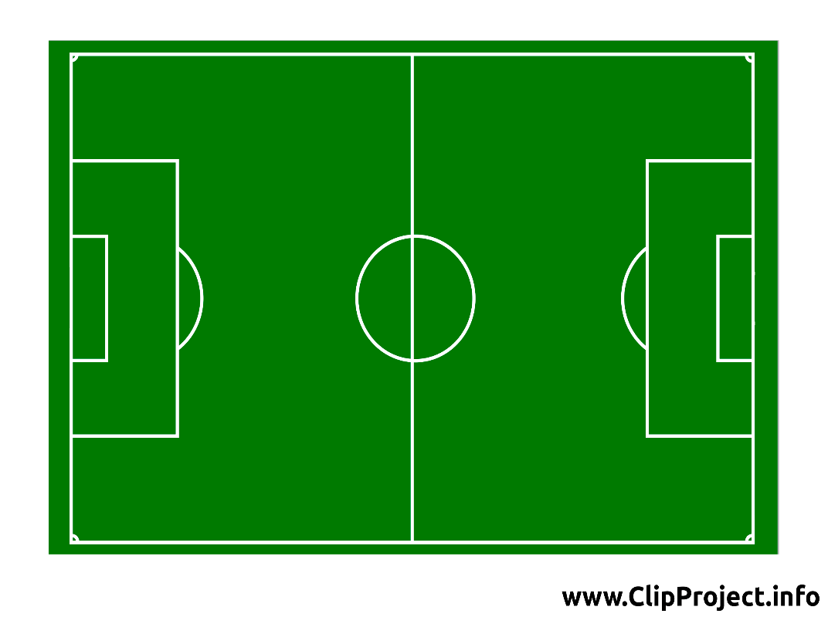

Retour :

**Objectif :**

**But :**

**Consignes :**

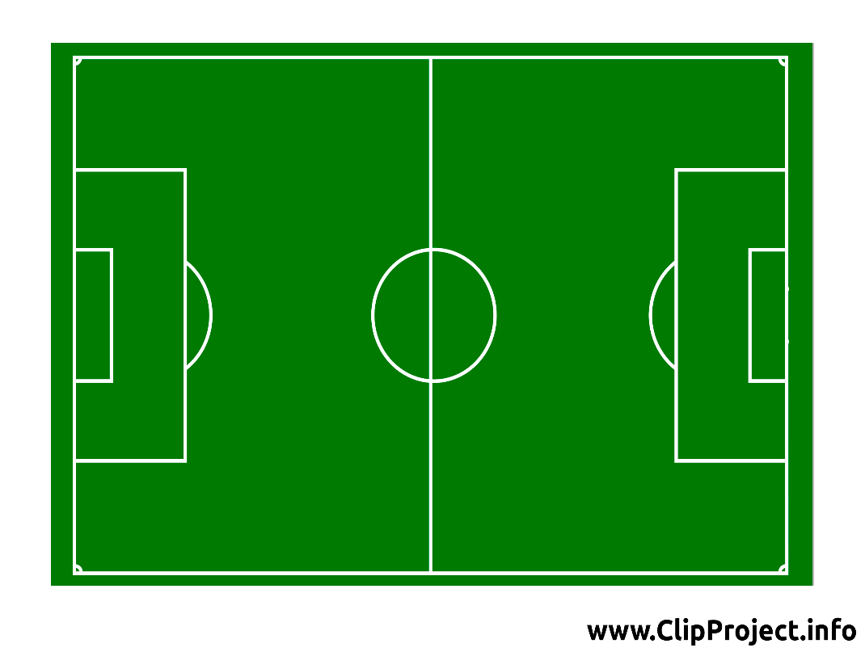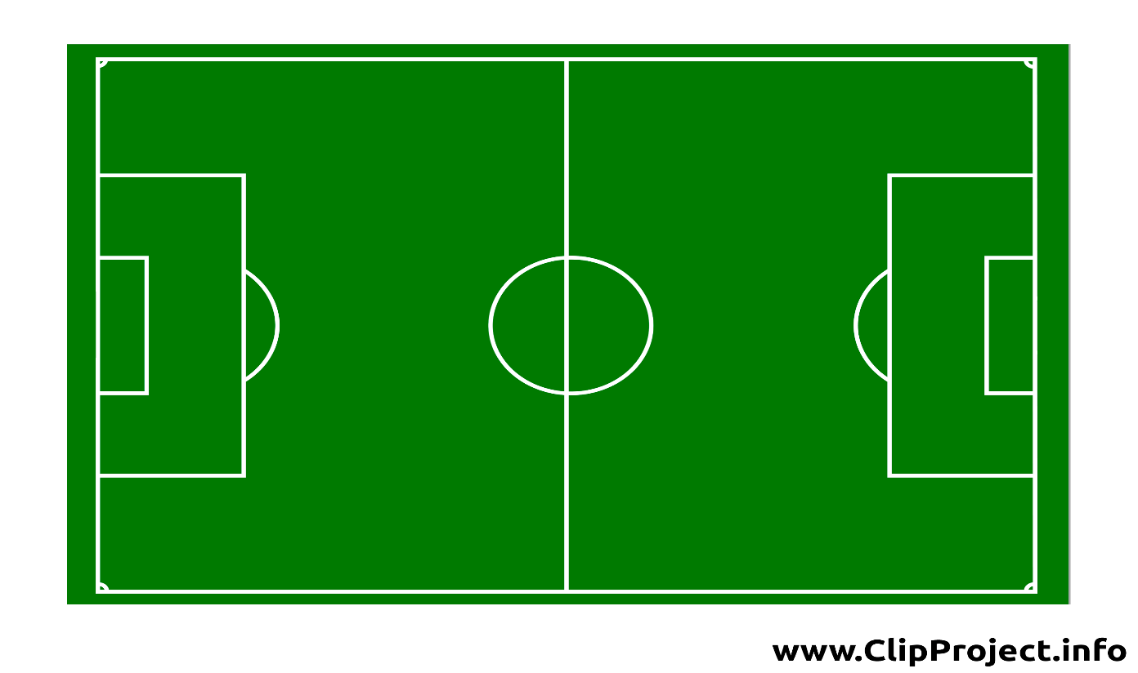

**Objectif :**

**But :**

**Consignes :**

Retour :

Retour :

**Objectif :**

**But :**

**Consignes :**